**上线沟通文档**

1. 执行版本

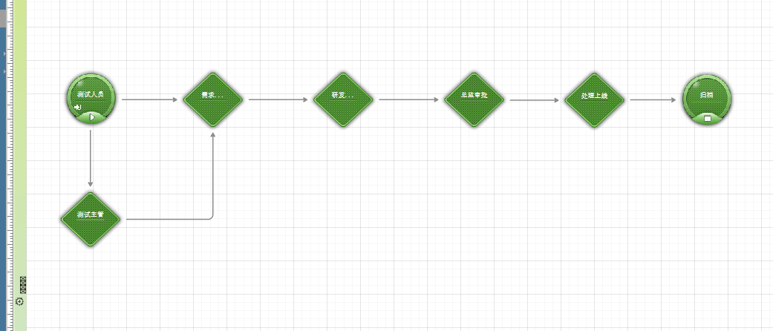

测试人员发起流程-主管审批-需求负责人确认-研发负责人确认-运维总监审批-研发上线-归档给申请人员

1. 申请表单内容

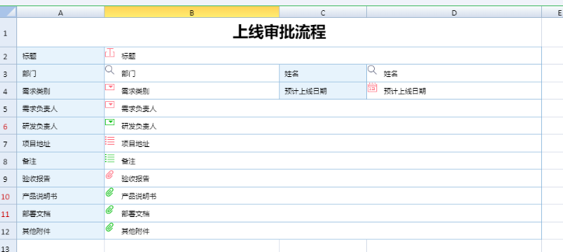

1. 测试人员条件

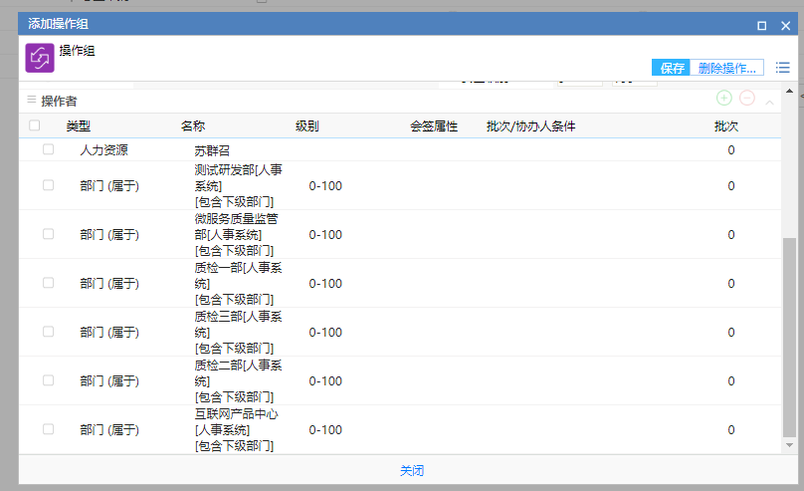

1. 测试主管条件

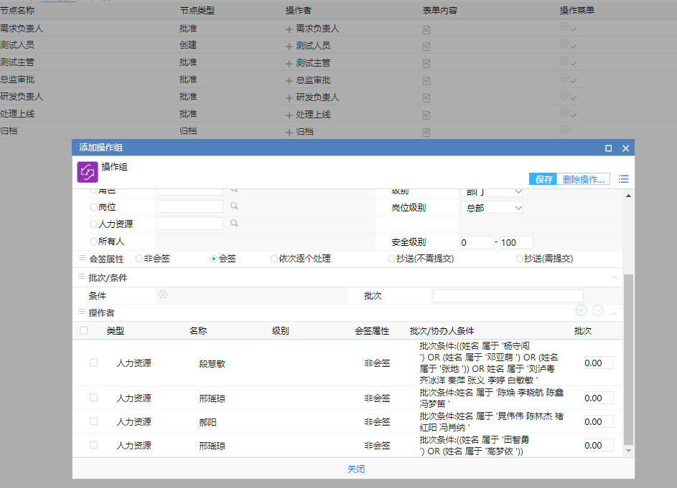

1. 需求负责人条件

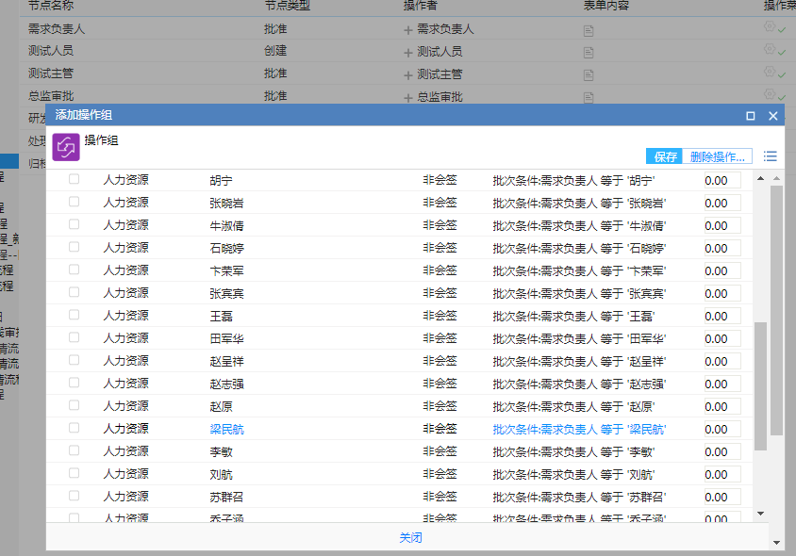

1. 研发负责人条件

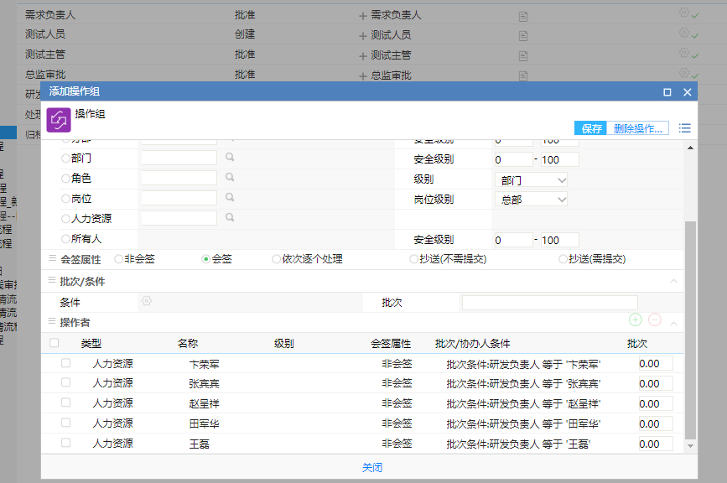

1. 总监审批条件

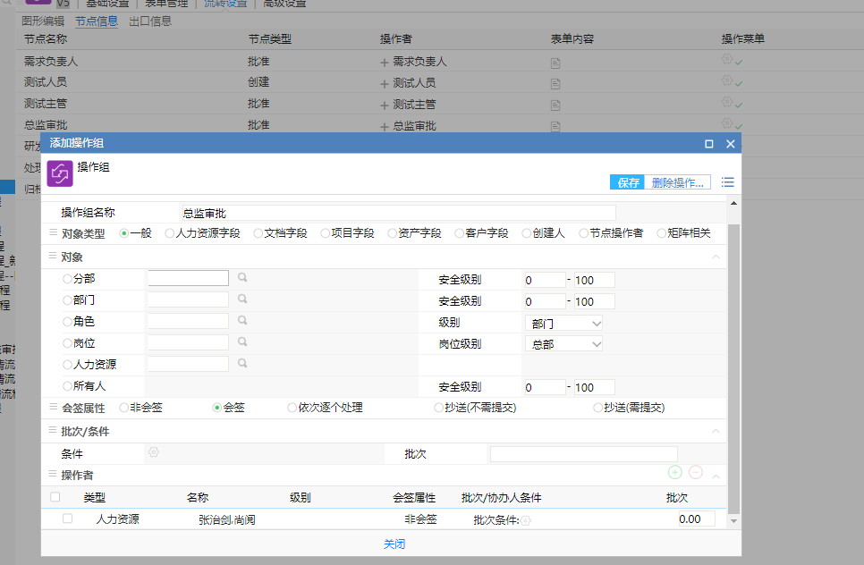

1. 处理上线条件

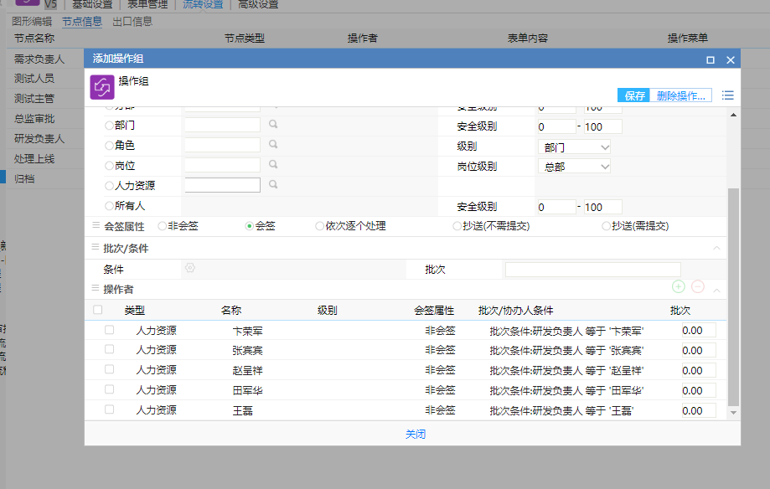

1. 何攀贵老师提出的微服务上线流程

# 流程

正式环境的上线流程概述如下：

1. 项目开发完成，本次测试通过，准备上线。
2. 测试人员从OA系统提交上线申请，申请中包括此次上线内容的上线内容，需求文档，开发人员，以及相关的升级说明等。
3. 对应的项目负责人对申请审批。
4. 审批通过，指定本次上线的版本号，并在存档的svn建立文件夹。
5. 开发人员上传升级包至上述svn文件夹，升级包应包含程序，数据库脚本，配置文件等。
6. 运维人员使用Jekins自动升级程序将此次升级内容部署至UAT环境。
7. 测试人员对此次升级的内容进行测试，并填写测试报告。
8. 若测试不通过，通知开发人员根据测试报告进行修改，重新走上线流程。
9. 若测试通过，则在OA系统提交正式环境上线申请，申请内容中包括：升级的版本号，升级内容，测试报告等。
10. 部门负责人对申请审批。
11. 运维人员使用Jekins自动升级程序将此次升级内容部署至正式环境
12. 运维人员对此次升级对应版本的svn文件夹加锁，升级内容，升级日志等进行存档。

# 流程图

整个流程示意图如下：



1. 运维部门建议：
2. 审批表单内容

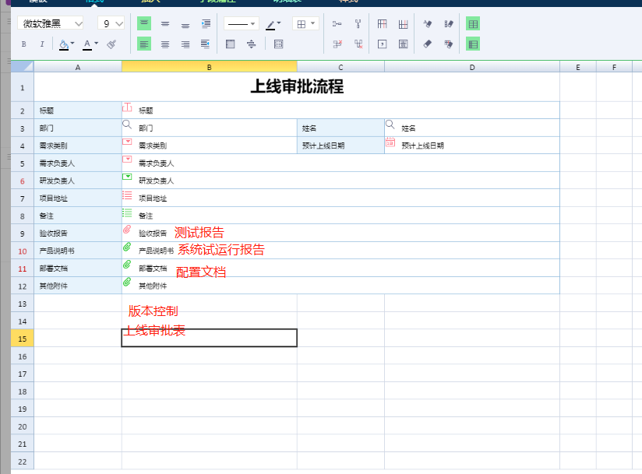

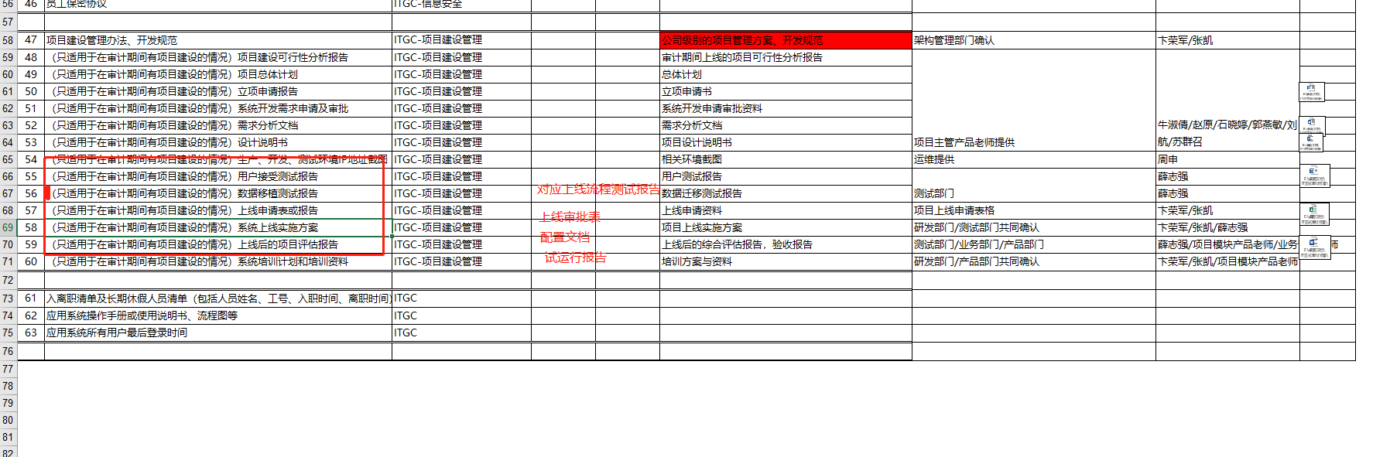

1. 审批流程

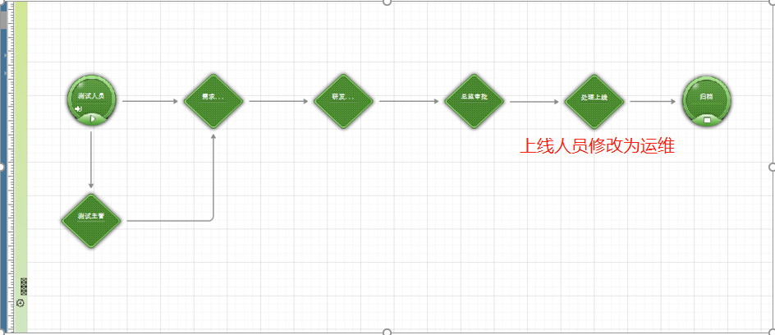

1. 系统变更修改流程

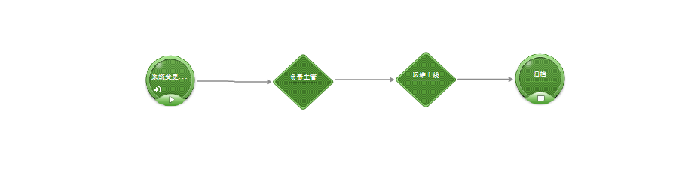

1. 主要发起人员

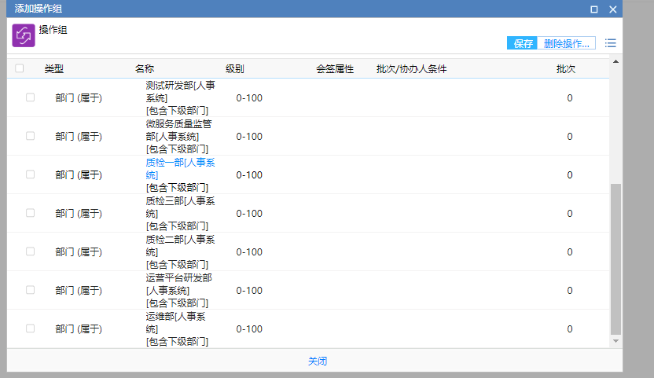

1. 审批节点

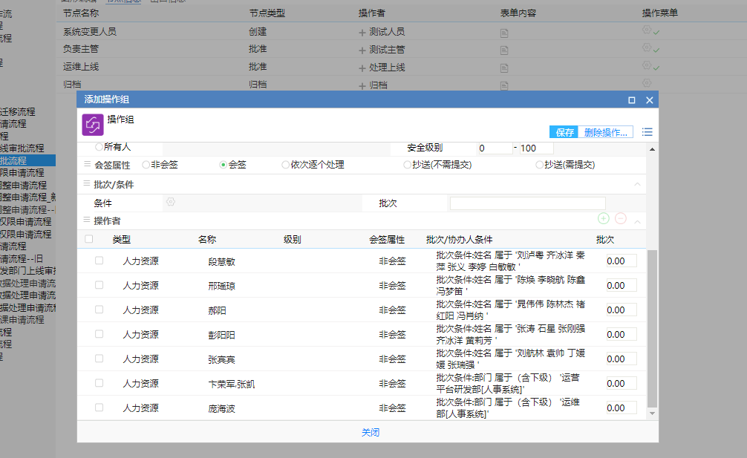

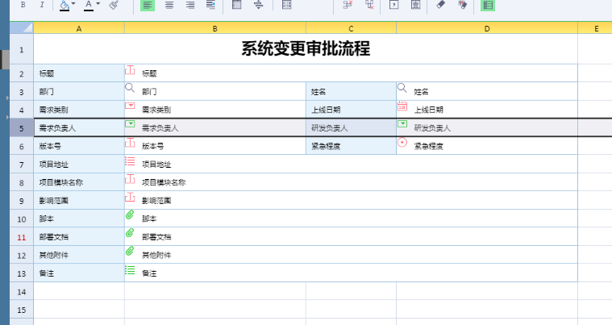

1. 运维修改建议

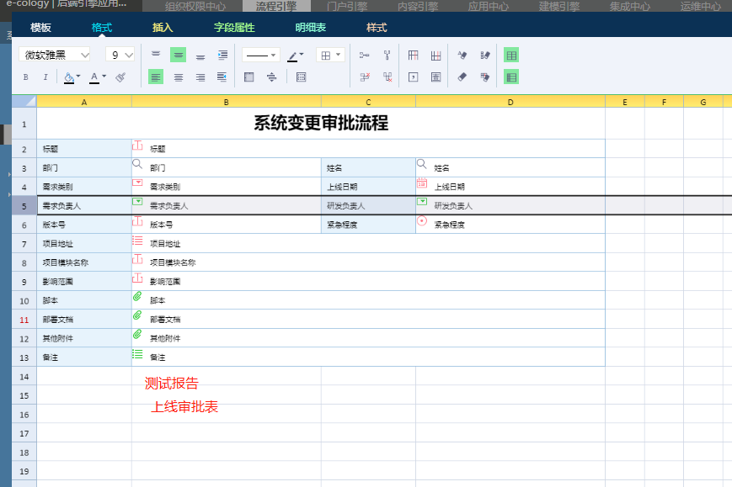

1. 流程建议

